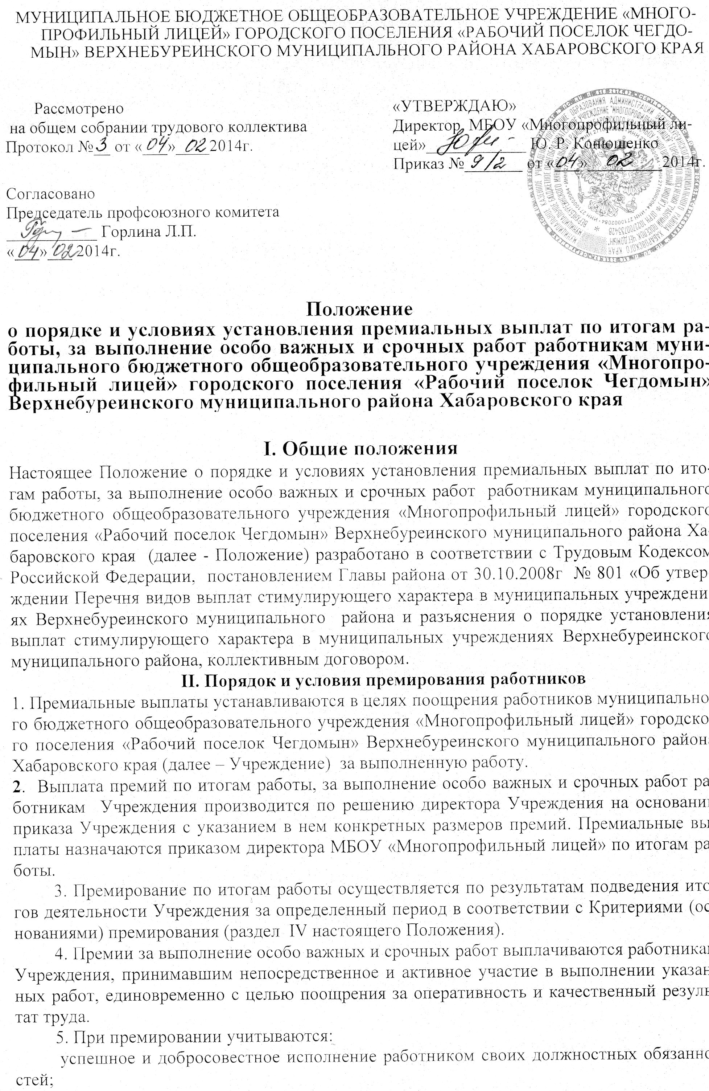

инициатива, творчество и применение в работе современных форм и методов организации труда;
проведение качественной подготовки и проведение мероприятий, связанных с уставной деятельностью Учреждения;
выполнение порученной работы, связанной с обеспечением рабочего процесса или уставной деятельности Учреждения;
качественная подготовка и своевременная сдача отчетности;
участие в течение месяца в выполнении важных работ, мероприятий.
6. Работники могут быть премированы и в иных случаях по решению директора Учреждения.
7. Работники Учреждения, допустившие производственные упущения или нарушившие трудовую дисциплину, лишаются премии.
К производственным упущениям, нарушениям трудовой дисциплины, за которые работники могут лишаться премии, относятся:
- несвоевременное и некачественное выполнение обязанностей, предусмотренных должностными инструкциями;
- несвоевременное и некачественное выполнение заданий, приказов, распоряжений руководства;
- систематическое нарушение трудового распорядка дня (опоздание на работу, преждевременный уход с работы без разрешения непосредственного руководителя);
- совершение прогула, в т.ч. отсутствие на работе более четырех часов в течение рабочего дня без уважительной причины;
- нахождение на работе в нетрезвом состоянии.
8. Премирование заместителей руководителя, специалистов и иных работников, подчиненных директору непосредственно, осуществляется по решению директора Учреждения в пределах бюджетных ассигнований на оплату труда работников Учреждения, а также средств от предпринимательской и иной приносящей доход деятельности.

III. Источники премиальных выплат
1. Премии в Учреждении выплачиваются при наличии финансовых средств.
2. Источником премиальных выплат является экономия фонда оплаты труда по итогам расчетного периода. Премиальные выплаты могут устанавливаться, в том числе, за счет средств, полученных от предпринимательской и иной приносящей доход деятельности.

IV. Критерии (основания) премирования по итогам работы
1. Критериями премирования по итогам работы являются:
- выполнение плана работы за расчетный период;
- выполнение плана по мобилизации доходов от внебюджетной деятельности;
- отсутствие нарушений финансовой, трудовой дисциплины.
2. Виды деятельности и размер премиальных выплат работникам МБОУ «Многопрофильный лицей».
2.1. Перечень видов деятельности и размер премиальных выплат работникам МБОУ «Многопрофильный лицей» отражается в настоящем Положении и может быть дополнен не чаще одного раза в год.
2.2. Показатели премирования.
2.2.1. Педагогических работников.
1. Состояние учебного кабинета:
- ведётся постоянная работа по совершенствованию учебно-материальной базы, улучшению эстетичного вида кабинета. Соблюдаются санитарно - гигиенические нормы и требования по охране труда и технике безопасности – до 40% от должностного оклада
- ведётся эпизодическая работа по совершенствованию учебно-материальной базы, сохранению эстетичного вида кабинета. Соблюдаются санитарно - гигиенические нормы и требования по охране труда и технике безопасности – до 20% от должностного оклада
2. Участие педагогов в общешкольных мероприятиях для учащихся (за каждое):
Показатели / уровень охвата | Общешкольные | Параллель
непосредственное участие в разработке и проведении | до 30% от должностного оклада | до 20% от должностного оклада
участие в проведении | до 20% от должностного оклада | до 10% от должностного оклада
3. Ведение учётно-отчётной документации (журналов, отчётов, информации):
- без замечаний - до 60% от должностного оклада
- единичные замечания - до 40% от должностного оклада
4. Участие в методической работе (педсоветы, конференции, педчтения, семинары, открытые уроки и др. (кроме мероприятий, включённых в план аттестации аттестуемых педагогов):
- проведение открытых уроков, выступления - до 20% от должностного оклада за каждое мероприятие;
- помощь в подготовке или проведении - до 10% от должностного оклада за каждое мероприятие.
5. Выполнение особо важных и сложных заданий – до 50% от должностного оклада.
2.2.2. Вспомогательного и обслуживающего персонала.
1. Состояние закреплённых территорий, оборудования, рабочего места:
- соблюдение всех норм и требований - до 50% от должностного оклада
- незначительные отклонения - до 30% от должностного оклада
2. Соблюдение единых требований и личной дисциплины:
- без замечаний – до 50% от должностного оклада
- единичные замечания – до 30% от должностного оклада
3. Выполнение особо важных и сложных заданий – до 60% от должностного оклада
4. Выполнение ремонтных работ в летний период - до 60% от должностного оклада
2.2.3. Заместителей директора, вожатой, психолога, работников библиотеки, секретаря.
1. Качественное исполнение должностных обязанностей – до 50% от должностного оклада
2. Личный вклад в качественное обеспечение системной организации и эффективности образовательного процесса – до 30% от должностного оклада
3. Степень сотрудничества и взаимодействия для достижения общих целей и задач образовательного процесса – до 30% от должностного оклада
4. Степень участия по созданию и поддержанию благоприятного морально-психологического климата в коллективе – до 20% от должностного оклада
5. Исполнительская и личная дисциплина – до 30% от должностного оклада
6. Обеспечение:
- учёта, эффективного использования, сохранности и развития учебно-материальной базы - до 20% от должностного оклада;
- санитарно-гигиенического режима, охраны труда, противопожарной безопасности – до 30% от должностного оклада;
- учёта, систематизации и хранения документации – до 20% от должностного оклада
7. Выполнение особо важных и сложных заданий – до 50% от должностного оклада

